


INGENIERIA DE SISTEMAS

DIAGRAMAS DE ESTADO

EXPOSITORES : CUNAR CHAMBI RAMIRO JAVIER
QUISPE ZABALETA JUAN CARLOS
DOCENTE : LIC: ELI SA ARISACA

SEMESTRE : VI SEMESTRE
PARALELO : “A – 1” MAÑANA

LA PAZ – BOLIVIA

DIAGRAMAS DE ESTADO

- DEFINICION

Los diagramas de estado son una técnica conocida para describir el comportamiento de un sistema. Describen todos los estados posibles en los que puede entrar un objeto particular y la manera en que cambia el estado del objeto, como resultado de los eventos que llegan a el. En la mayor parte de las técnicas Orientadas a Objetos, los diagramas de estado se dibujan para una sola clase, mostrando el comportamiento de un solo objeto durante todo su ciclo de vida.

Existen muchas formas de diagramas de estado, cada una con semántica ligeramente diferente. La mas popular que se emplea en las técnicas de OO se basa en la tabla de estados de David Harel (Vol. 8). OMT fue quien la uso por primera vez para los métodos de OO y fue adoptada por Grady Booch en su segunda edición (1994).

El estado en el que se encuentra un objeto determina su comportamiento. Cada objeto sigue el comportamiento descrito en el Diagrama de Estados asociado a su clase. Los Diagramas de Estados y escenarios son complementarios, los Diagramas de Estados son autómatas jerárquicos que permiten expresar concurrencia, sincronización y jerarquías de objetos, son grafos dirigidos y deterministas. La transición entre estados es instantánea y se debe a la ocurrencia de un evento.

- DEPENDENCIAS

Un objeto permanece en un estado por un tiempo finito, hasta que se cumpla la condición de cambio. Se construyen a partir del Diagrama de Estructura Estática (Diagramas de clases), identificando cuáles objetos cambian de estado, cual es le estado inicial y el final, definiendo a qué eventos puede responder el objeto, y qué transacciones ejecutará
Este diagrama muestra la secuencia de los estados de un objeto durante su ciclo de vida, en respuesta a un estímulo recibido. Los estados de los objetos están dados por el valor de sus atributos (estados) lo cual cambia sus comportamientos (métodos).
Los estados hacen referencia a una condición durante la vida de un objeto o a una interacción durante la cual se satisface alguna condición (ejecutar alguna acción, esperar algún evento, etc.), por ejemplo una validación de una captura.
- NOTACION
Dentro de la notación se utilizan los siguientes símbolos:

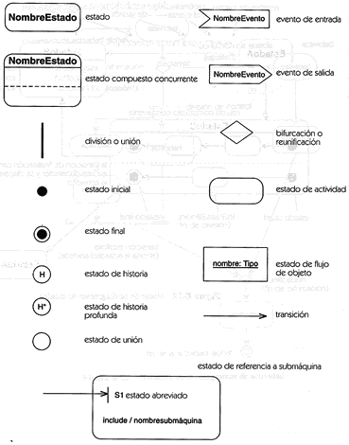
De los cuales los mas utilizados son:

Estado
Identifica un periodo de tiempo del objeto (no instantáneo) en el cual el objeto está esperando alguna operación, tiene cierto estado característico o puede recibir cierto tipo de estímulos. Se representa mediante un rectángulo con los bordes redondeados, que puede tener tres compartimientos: uno para el nombre, otro para el valor característico de los atributos del objeto en ese estado y otro para las acciones que se realizan al entrar, salir o estar en un estado (entry, exit o do, respectivamente).

Eventos
Es una ocurrencia que puede causar la transición de un estado a otro de un objeto. Esta ocurrencia puede ser una de varias cosas:
- Condición que toma el valor de verdadero o falso
- Recepción de una señal de otro objeto en el modelo
- Recepción de un mensaje
- Paso de cierto período de tiempo, después de entrar al estado o de cierta hora y fecha particular
El nombre de un evento tiene alcance dentro del paquete en el cual está definido, no es local a la clase que lo nombre.

mensajes
Además de mostrar la transición de estados por medio de eventos, puede representarse el momento en el cual se envían mensajes a otros objetos. Esto se realiza mediante una línea punteada dirigida al diagrama de estados del objeto receptor del mensaje.

Conceptos básicos en un Diagrama de Estados
Muestra el conjunto de estados por los cuales pasa un objeto durante su vida en una aplicación, junto con los cambios que permiten pasar de un estado a otro.Un ejemplo en el caso de la cafetera son los estados posibles para la clase MaquinaCafe:

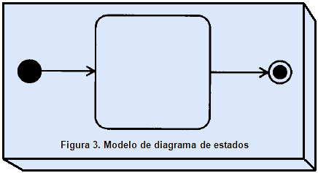

ejemplo concreto de un diagrama de estados
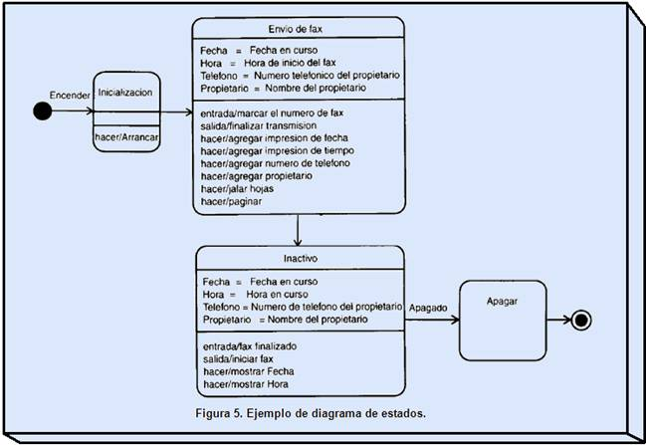

Ejemplo # 2 Diagrama de etado
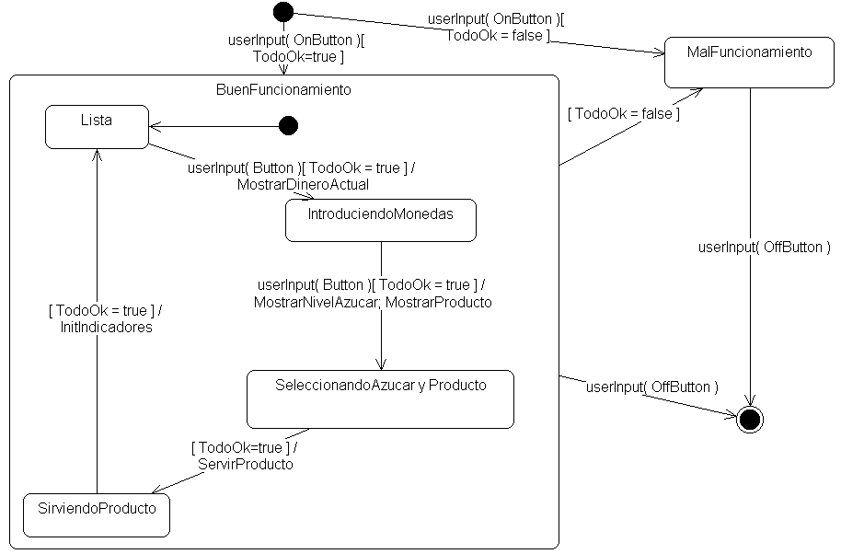

Estado
Identifica un periodo de tiempo del objeto (no instantáneo) en el cual el objeto esta esperando alguna operación, tiene cierto estado característico o puede recibir cierto tipo de estímulos. Se representa mediante un rectángulo con los bordes redondeados, que puede tener tres compartimientos: uno para el nombre, otro para el valor característico de los atributos del objeto en ese estado y otro para las acciones que se realizan al entrar, salir o estar en un estado (entry, exit o do, respectivamente). En el caso del ejemplo anterior, se tienen cuatro estados (EnFuncionamiento, SinCambio, SinIngredientes, MalFuncionamiento) , en los cuales se desarrollan ciertas acciones al entrar; por ejemplo, al entrar al estado SinIngredientes se debe realizar la accion "Indicador SinIngredientes en On".
Se marcan también los estados iniciales y finales mediante los símbolos y , respectivamente.

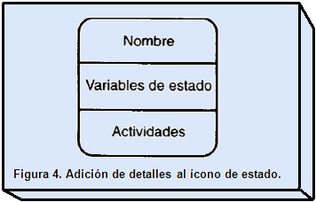

Eventos
Es una ocurrencia que puede causar la transición de un estado a otro de un objeto. Esta ocurrencia puede ser una de varias cosas:
- Condición que toma el valor de verdadero o falso
- Recepción de una señal de otro objeto en el modelo
- Recepción de un mensaje
- Paso de cierto período de tiempo, después de entrar al estado o de cierta hora y fecha particular
El nombre de un evento tiene alcance dentro del paquete en el cual está definido, no es local a la clase que lo nombre.
En el caso del ejemplo anterior se encuentra nombrado en varias transiciones el evento userInput, que recibe como parámetro un Button , para indicar el botón que ha sido presionado por el usuario de la máquina de café.

Envío de mensajes
Además de mostrar y transición de estados por medio de eventos, puede representarse el momento en el cual se envían mensajes a otros objetos. Esto se realiza mediante una línea punteada dirigida al diagrama de estados del objeto receptor del mensaje. Si tomamos como ejemplo un control remoto que puede enviar órdenes de encender o apagar al televisor o a la videograbadora se puede obtener un diagrama de estados como el siguiente:
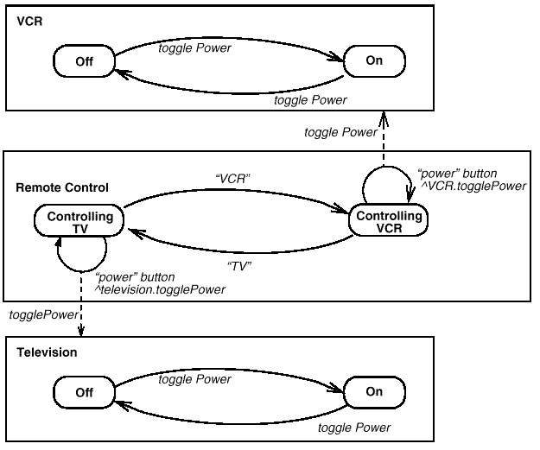
Los tres aparatos tienen diagramas de estados separados y algunas de las transiciones del control remoto causan el envío de mensajes (togglePower) a los otros aparatos.

Transición simple
Una transición simple es una relación entre dos estados que indica que un objeto en el primer estado puede entrar al segundo estado y ejecutar ciertas operaciones, cuando un evento ocurre y si ciertas condiciones son satisfechas. Se representa como una línea sólida entre dos estados, que puede venir acompañada de un texto con el siguiente formato:
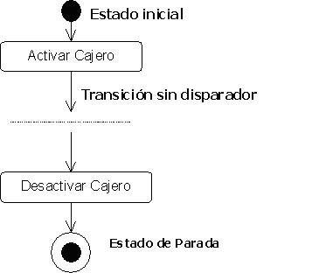
event-signature ‘[’ guard-condition] ‘/’ action-expression ‘^’ send-clause
event-signature es la descripción del evento que da a lugar la transición, guard-condition son las condiciones adicionales al evento necesarias para que la transición ocurra, action-expression es un mensaje al objeto o a otro objeto que se ejecuta como resultado de la transición y el cambio de estado y send-clause son acciones adicionales que se ejcutan con el cambio de estado, por ejemplo, el envio de eventos a otros paquetes o clases.
En el caso del ejemplo inicial de esta hoja se tiene una transición entre los estados IntroduciendoMoneda y SeleccionadoAzucaryProducto que tiene una transición con el siguiente detalle:
userInput( Button ) | [TodoOk=true} / MostrarNivelAzucar, MostrarProducto
El evento que dispara el cambio de estado es userInput( Button). Se requiere como condición adicional que no se haya detectado ninguna falla (TodoOk = true) y se ejecuta MostrarNivelAzucar y MostrarProducto, que deberían ser ejecutables por el objeto al cual pertenece el diagrama.

Transición interna
Es una transición que permanece en el mismo estado, en vez de involucrar dos estados distintos. Representa un evento que no causa cambio de estado. Se denota como una cadena adicional en el compartimiento de acciones del estado.
Supongamos el estado de una interfaz pidiendo password al usuario. En este caso puede tenerse una transición interna que muestre una ayuda al usuario. Esta transición se muestra en el siguiente diagrama con la cadena "help / display help " dentro del cuerpo del estado.
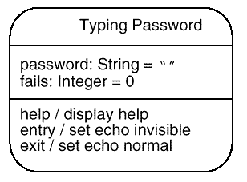

Acciones:
Podemos especificar la solicitud de un servicio a otro objeto como consecuencia de la transición. Se puede especificar el ejecutar una acción como consecuencia de entrar, salir, estar en un estado, o por la ocurrencia de un evento.

Generalización de Estados:
- Podemos reducir la complejidad de estos diagramas usando la generalización de estados.
- Distinguimos así entre superestado y subestados.
- Un estado puede contener varios subestados disjuntos.
- Los subestados heredan las variables de estado y las transiciones externas.
- La agregación de estados es la composición de un estado a partir de varios estados independientes.
La composición es concurrente por lo que el objeto estará en alguno de los estados de cada uno de los subestados concurrentes. La destrucción de un objeto es efectiva cuando el flujo de control del autómata alcanza un estado final no anidado. La llegada a un estado final anidado implica la subida al superestado asociado, no el fin del objeto.

División y unión
No sólo existe el flujo secuencial y la bifurcación, también hay algunos casos en los que se requieren tareas concurrentes. UML representa gráficamente el proceso de división, que representa la concurrencia, y el momento de la unión de nuevo al flujo de control secuencial, por una línea horizontal ancha. En la Figura 25 podemos ver cómo se representa gráficamente.
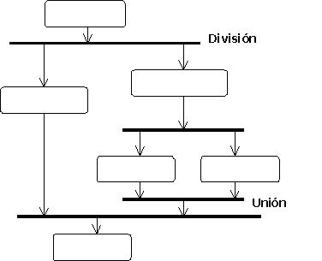

División y unión
Calles
Cuando se modelan flujos de trabajo de organizaciones, es especialmente útil dividir los estados de actividades en grupos, cada grupo tiene un nombre concreto y se denominan calles. Cada calle representa a la parte de la organización responsable de las actividades que aparecen en esa calle. Gráficamente quedaría como se muestra en la Figura
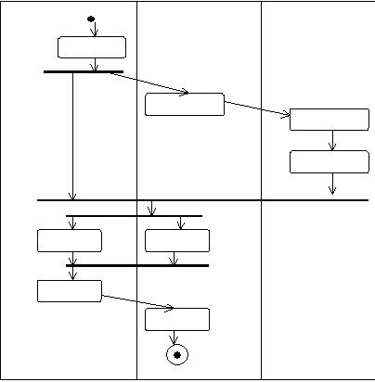

Subestados

Un estado puede descomponerse en subestados, con transiciones entre ellos y conexiones al nivel superior. Las conexiones se ven al nivel inferior como estados de inicio o fin, los cuales se suponen conectados a las entradas y salidas del nivel inmediatamente superior.

Transacción Compleja
Una transición compleja relaciona tres o más estados en una transición de múltiples fuentes y/o múltiples destinos. Representa la subdivisión en threads del control del objeto o una sincronización. Se representa como una línea vertical de la cual salen o entran varias líneas de transición de estado.

Transición a estados anidados
Una transición de hacia un estado complejo (descrito mediante estados anidados) significa la entrada al estado inicial del subdiagrama. Las transiciones que salen del estado complejo se entienden como transiciones desde cada uno de los subestados hacia afuera (a cualquier nivel de profundidad).

Transiciones temporizadas
- Las esperas son actividades que tienen asociada cierta duración.
- La actividad de espera se interrumpe cuando el evento esperado tiene lugar.
Este evento desencadena una transición que permite salir del estado que alberga la actividad de espera. El flujo de control se transmite entonces a otro estado.

- PASOS QUE SE SIQUEN PARA SU CONSTRUCCION

La figura 1 muestra un diagrama de estados de UML para un pedido del sistema de procesos de pedidos. El diagrama indica los diversos estados de un pedido.

Comenzaremos en el punto de partida y mostramos una transición inicial al estado de Comprobación. Esta transición esta etiquetada como “/obtener el primer articulo”. La sintaxis de una etiqueta de transición tiene tres partes, las cuales son optativas: Evento [Guard guardia] Acción. En este caso solo tenemos la acción”obtiene primer articulo” Una vez realizada tal acción, entramos al estado de comprobación. Este estado tiene una actividad asociada con el, la cual se indica mediante una etiqueta con la sintaxis hace/actividad. En este caso, la actividad se llama “comprueba articulo”.

Inicio

Entregado

Espera
Despachando

Hace/revisa articulo
/Obtiene primer artículo
Entregado
Estado
[Todos los artículos comprobados && algunos artículos no en inventario]
[No se revisan todos los artículos]
/obtiene siguiente articulo
[Todos los artículos comprobados && todos los artículos disponibles]
Comprobación

Hace/revisa articulo

Artículo recibido
[Todos los artículos disponibles]

Actividad
Artículo recibido
[Algunos artículos no en existencia]

Transición

Autotransición
Diagrama de Estado

Nótese que se utiliza los términos “acción” para indicar la transición, y “actividad” para indicar el estado. Aunque son procesos, implementados característicamente mediante algún método sobre Pedido, se tratan de manera diferente. Las acciones se asocian con las transiciones y se consideran como procesos que suceden con rapidez y no son interrumpidles. Las actividades se asocian con los estados y pueden tardar más. Una actividad puede ser interrumpida por algún evento.

Adviértase que la definición de “rápidamente” depende del tipo de sistema que se esta produciendo. En un sistema de tiempo real, “rápidamente” puede significar unas pocas líneas de código de maquina; en los sistemas de información normales, “rápidamente” puede significar menos de unos cuantos segundos.

Cuando una transición no tiene evento alguno en su etiqueta, significa que la transición se da tan pronto como se completa cualquier actividad asociada con el estado dado. En este caso, ello significa tan pronto termine la Comprobación. Del estado Comprobación se derivan tres transiciones. Las tres solo tienen guardias en su etiqueta. Un guardia es una condición lógica que solo devuelve “verdadero” o “falso” Una transición de guardia ocurre solo si el guardia se resuelve como “verdadero”.

Solo se puede tomar una transición de un estado dato, por lo que tratamos de que los guardias sean mutuamente excluyentes para cualquier evento. En la figura 1 abarcamos tres condiciones:

- si no hemos comprobado todos los artículos, tomamos el siguiente artículo y regresamos al estado de comprobación para comprobarlo.
- Si hemos comprobado todos los artículos y todos están en existencia, hacemos la transición al estado de Despachando.
- si hemos comprobado todos los artículos pero no todos están en existencia, hacemos la transición al estado espera.

Veamos, en primer lugar, el estado Espera. Como no hay actividades para este estado, el pedido se detiene en el esperando un evento, ambas transiciones del estado espera se etiquetan con el evento Articulo recibido. Esto significa que el pedido espera hasta que detecta este evento. Llegado ese momento, evalúa los guardias de las transiciones y hace la transición apropiada

Dentro del estado despachando, tenemos actividad que inicia una entrega. También hay una transición simple no guardada, disparada por el evento Entregado. Esto significa que la transición ocurrirá siempre que tenga lugar el evento. Sin embargo, nótese que la transición no sucede cuando termina la actividad; por el contrario, una vez terminada la actividad “iniciar entrega”, el pedido se mantiene en el estado Despachando, hasta que ocurre el evento Entregado

La última cuestión a considerar es la transición denominada “cancelado”. Queremos tener la posibilidad de cancelar un pedido en cualquier momento, antes de que sea entregado. Podríamos hacerlo dibujando transiciones separadas desde cada un o de los estados, Comprobación, Espera y Despachando. Una alternativa útil es crear un Superestado con los tres estados, y después dibujar una transición simple, a partir de el. Los subestados simplemente heredan todas las transiciones sobre el superestado.

Las figuras 2 y 3 muestran como estos enfoques reflejan e mismo comportamiento del sistema. La Figura 2 aparece más bien cargada, a pesar de que solo tiene tres transiciones duplicadas. La figura 3, en cambio, da un cuadro mas claro y, si se necesitan posteriormente los cambios, será más difícil olvidar el evento cancelado.

[No se revisan todos los artículos]
/obtiene siguiente articulo
[Todos los artículos comprobados && todos los artículos disponibles]
Comprobación

Hace/revisa articulo

Entregado

Espera
Despachando

Hace/revisa articulo

Cancelado

[Todos los artículos comprobados && algunos artículos no en inventario]

Artículo recibido
[Todos los artículos disponibles]
Artículo recibido
[Algunos artículos no en existencia]

Cancelado

Cancelado

Diagrama de Estado sin superestado

En los ejemplos actuales, he mostrado una actividad dentro de un estado, indicándola con texto en la forma de hace/actividad. También se puede indicar otras cosas en un estado.

Si un estado responde a un evento con una acción que no produzca una transición, dicha condición se puede mostrar poniendo un texto de la forma nombreEvento/nombreAcción en el cuadro de estado

Existen también dos eventos especiales, entrada y salida. Cualquier acción que este marcada como vinculada al evento entrada se ejecuta siempre que se entre al estado dado a través de una transición. La acción asociada con el evento salida se ejecuta siempre que se sale del estado por medio de una transición. Si se tiene una transición que vuelve al mismo estado (a esto se llama auto transición) por medio de una acción, se ejecuta primero la acción de salida, luego la acción de transición y, por ultimo la acción de entrada. Si el estado tiene también una actividad asociada esta se ejecuta tras la acción de entrada.

Espera
Despachando

Hace/revisa articulo

Cancelado
Nombre del superestado

Activo
[No se revisan todos los artículos]
/obtiene siguiente articulo
[Todos los artículos comprobados && todos los artículos disponibles]
Comprobación

Hace/revisa articulo

[Todos los artículos comprobados && algunos artículos no en inventario]
Artículo recibido
[Todos los artículos disponibles]

Artículo recibido
[Algunos artículos no en existencia]

Cancelado

Entregado

Diagrama de Estado con superestado

Diagramas de estados concurrentes

Además de los estados de un pedido que se basan en la disponibilidad de los artículos, también existen estados que se basan en la autorización de pagos. Si vemos estos estados, podríamos ver un diagrama de estados como el de la figura 4

Autorización

Hace/comprueba de pago
[Pago no esta bien]

Rechazado
[Pago esta bien]

Autorizado

Entregado

Autorización de Pagos

Aquí comenzamos efectuando una autorización. La actividad de “comprobación de pago” termina señalando que el pago fue aprobado. Si el pago esta bien, el pedido espera en el estado autorizado hasta que sucede el evento de “entrega”. De otro modo, el pedido entra al estado de Rechazado.

El objeto Orden presenta una combinación de los comportamientos que se muestran en las figuras 1 y 2. Los estados asociados y el estado Cancelado mencionado anteriormente pueden combinarse en un

diagrama de estados concurrentes

Nótese que en la figura 5 se ha dejado fuera los detalles de los estados internos.

Cancelado
Cancelado

Espera

Despachando
Comprobación

Autorizado

Autorizando
Autorizado

Rechazado

Diagrama de estados concurrentes

Las secciones concurrentes del diagrama de estados son lugares en los que, en cualquier punto, el pedido esta en dos estados diferente, uno por cada diagrama. Cuando el pedido deja los estados concurrentes, se encuentra en un solo estado. Se puede ver que un pedido se inicia tanto en el estado Comprobando como n el estado Autorizando. Si la actividad de “comprobación de pago” del estado Autorizando se completa inicialmente de modo exitoso, entonces el pedido estará en los estados Comprobando y Autorizado. Si sucede el evento “cancelar”, entonces el pedido solo estará en el estado Cancelado.

Los diagramas de estados concurrentes son útiles cuando un objeto dado tiene conjuntos de comportamientos independientes. Nótese, sin embargo, que no se debe permitir que sucedan demasiados conjuntos de comportamientos concurrentes en un solo objeto. Si se tienen varios diagramas de estados concurrentes complicados para un solo objeto, se deberá considerar la división del objeto en varios

CUANDO UTILIZAR LOS DIAGRAMAS DE ESTADO

Los diagramas de estados son buenos para describir el comportamiento de un objeto a través de varios casos de uso. No son tan buenos para describir un comportamiento que involucra cierto número de objetos que colaboran entre ellos. Así pues, es útil combinar los diagramas de interacción son buenos para la descripción del comportamiento de varios objetos en un mismo caso de uso. Por su parte, los diagramas de actividades son buenos para mostrar la secuencia general de las acciones de varios objetos y casos de uso.

Hay quienes consideran que los diagramas de estado son naturales, pero muchos no los consideran así. Preste atención al modo en que os emplean quienes trabajan con ellos, podría ocurrir que su equipo no considere útiles los diagramas de estado, debido a su modo de trabajar. Esto no seria un gran problema; como siempre, deben combinarse las técnicas que sean de utilidad.

Si decide utilizar diagramas de estado, no trate de dibujar uno por cada clase del sistema. Aunque este es el enfoque que emplean los detallistas ceremoniosos, casi siempre es un esfuerzo inútil. Utilice los diagramas de estados solo para aquellas clases que presenten un comportamiento interesante, cuando la construcción de tales diagramas le ayude a comprender lo que sucede. Muchos consideran que los objetos de interfaz de usuario (IU) y de control tienen el tipo de comportamiento que es útil describir mediante diagramas de estado.

Ejemplo de Bifuracacion
LIBRO PEDIDOS
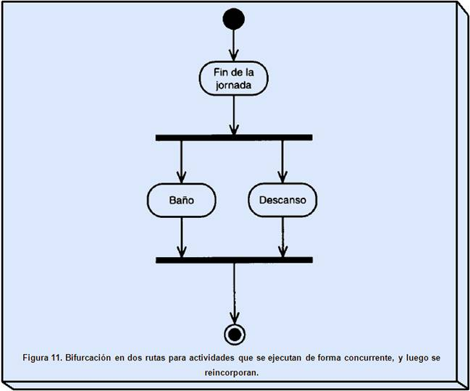

Ejemplo # 2

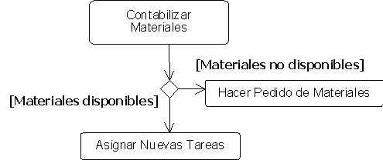

Bibliografía

- FOWLER, Martin; “UML GOTA A GOTA”, ed. Pearson, Mexico 1999
- http://www.creangel.com/uml/estado.php

http://www.cs.ualberta.ca/~pfiguero/soo/uml/estados01.html
- http://www.microsoft.com/spanish/msdn/comunidad/mtj.net/voices/MTJ_2295.asp#figura07back
- >http://www-gris.det.uvigo.es/~avilas/UML/node45.html

